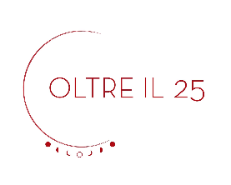
Modulo di adesione
Avviso “Dal 25 all’8 per andare OLTRE” – Le parole della violenza: percorso condivisi sulla comunicazione, gli stereotipi e le differenze di genere.

Tipologia soggetto:
( ) Libero professionista, specificare _____________________________
( ) Coop. Sociale
( ) Associazione, specificare la tipologia _____________________________________________
( ) Altri Enti del Terzo Settore, specificare
( ) Altro Organismo, specificare ____________________________________________________

Denominazione completa del Soggetto/Ente:

Breve descrizione degli scopi prioritari della propria attività:

Indirizzo:

Legale Rappresentante, ___________________________________________________________

Referente del progetto (se diverso dal legale rappresentante) ______________________________
- Recapito Telefonico
- Indirizzo Mail
- Indirizzo PEC

Aree tematiche previste
(barrare una o massimo due caselle – secondo il proprio interesse e missino - ed eventualmente già proporre il percorso che si intende svolgere e/o il contributo che si intende dare, alla luce di quanto contenuto nell’Avviso):

|___| Le parole della violenza ( )
|___| Parole e Musica ( )
|___| Quando la violenza fa notizia ( )
|___| Socialmente violenti ( )
|___| Tacchi a spillo ( )
|___| Libertà & Partecipazione ( )

Con la presente il/la sottoscritto/a ______________________________fornisce il prorpio consenso al Comune di Capua, qui rappresentato dal responsabile del settore servizi alla persona, ai sensi della normative vigente in materia di trattamento dei dati personali, per gli usi e gli scopi inerenti l’avviso Dal 25 all’8 per andare OLTRE” – Le parole della violenza: percorso condivisi sulla comunicazione, gli stereotipi e le differenze di genere.

Lì, ______________ FIRMA

